Trésors réutilisables
Fiche 2a

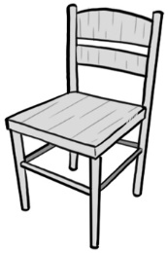 | 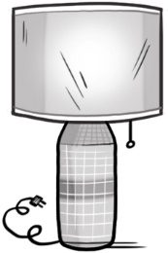 | 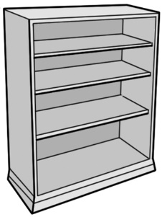
Chaise  27,25 $ | Lampe  18,75 $ | Étagère  35,35 $
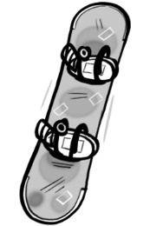 |  | 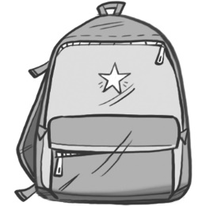
Planche à neige  59,95 $ | Jeu vidéo  12,30 $ | Sac à dos  18,99 $
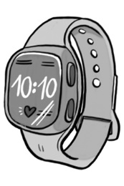 | 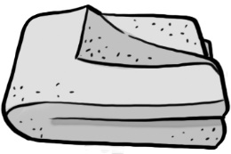 | 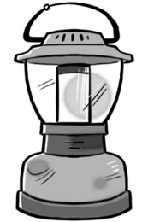
Montre  36,90 $ | Couverture  28,80 $ | Lanterne  19,40 $
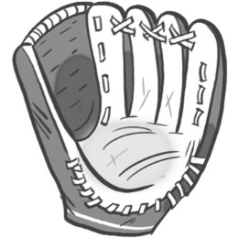 |  | 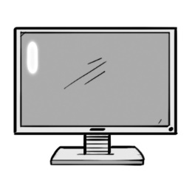
Gant de baseball  26,50 $ | Appareil photographique  40,15 $ | Moniteur  29,95 $
Trésors réutilisables (suite)
Fiche 2b
Tableau de résultats
Tu as 100 $ pour acheter 3 articles à un magasin d’articles usagés.
Choisis 3 articles.
Justifie tes choix.

Fais une estimation du coût total des 3 articles.

Calcule le coût total des 3 articles.
Montre ta réflexion.

Combien de monnaie recevras-tu des 100 $ ?
Montre ton travail.

Achète autant d’articles que tu veux pour dépenser
aussi près de 100 $ sans dépasser.

